Hệ thống đi chợ tiện lợi
Mục tiêu: tạo cho người dùng thói quen tiêu dùng hiệu quả, tránh lãng phí, đảm bảo dinh dưỡng
STT | Tên nghiệp vụ | Mô tả
1 | Quản lý danh sách mua sắm & Ngân sách | Người dùng tạo danh sách theo ngày/tuần, nhập Ngân sách dự kiến (budget). Thành viên gia đình có thể cùng đóng góp vật phẩm vào danh sách chung theo thời gian thực.  Trong khi đi chợ, người dùng tích chọn các món đã mua.  Khi nhấn "Hoàn thành", người dùng nhập Tổng chi phí thực tế.  Hệ thống So sánh thực tế với ngân sách để cảnh báo "Vượt chi" hoặc "Tiết kiệm".  Các mặt hàng trong danh sách vừa hoàn thành sẽ tự động chuyển vào "Tủ lạnh ảo"
2 | Quản lý "Tủ lạnh thông minh" | - Mục tủ lạnh ảo lưu trữ tên, định lượng, giá, HSD và thông tin dinh dưỡng (calo, protein, carb nếu đc cấp thông tin).  - Khi thêm thông tin một thực phẩm mới vào tủ, hệ thống sẽ ghi nhớ mẫu thực phẩm và lần sau nếu người dùng thêm lại thực phẩm đó thì không cần nhập thủ công như lần đầu mà chỉ cần chọn "Thêm" trong danh sách đã thêm là các thông số dinh dưỡng tự điền, chỉ cần chỉnh số lượng/HSD.  - Với thực phẩm còn 2-3 ngày là hết hạn hoặc số lượng sắp hết: Hệ thống gửi thông báo đề xuất sử dụng thực phẩm  - Khi Người dùng chọn "Dùng" và nhập lượng tiêu thụ.  Hệ thống trừ tồn kho. Nếu số lượng về 0, chuyển trạng thái sang "Hết hàng" (để gợi ý mua lại) thay vì xóa hoàn toàn để giữ lịch sử tiêu dùng
3 | Gợi ý món ăn theo thực phẩm hoặc sở thích | - Gợi ý dựa trên sẵn có: Ưu tiên các món sử dụng nguyên liệu sắp hết hạn để tránh lãng phí. Đưa ra các công thức nấu ăn kèm hình minh họa, định lượng các thực phẩm trong công thức và các bước hướng dẫn đơn giản  - Thêm món ăn vào mục yêu thích: khi được gợi ý món hợp ý, người dùng có thể thêm vào mục ưa thích để hệ thống gợi ý lại sau này (hợp những lúc không biết ăn gì)  - Xác nhận nấu: Khi người dùng chọn "Nấu món này", hệ thống tự động trừ toàn bộ nguyên liệu tương ứng trong tủ lạnh.  - Người dùng có thể chọn đề xuất từ mục yêu thích. Nếu chọn món mà tủ lạnh thiếu đồ, hệ thống tự động đẩy các nguyên liệu thiếu vào Danh sách mua sắm của tuần tới.
4 | Lên kế hoạch bữa ăn | Người dùng cung cấp cho hệ thống thông tin về số người và ngân sách.  Hệ thống sẽ tính toán tổng lượng Calo và cân bằng các nhóm chất (Đạm, Chất xơ, Tinh bột) từ kho thực phẩm đang có, hoặc dựa trên công thức yêu thích đã lưu để đề xuất danh sách mua hàng phù hợp (mặc định là đề xuất theo tuần, có thể nhấn chia theo ngày)  Người dùng có thể kiểm tra và chỉnh sửa danh sách trước khi đi chợ mua đồ
5 | Nghiệp vụ Quản trị viên | - Quản lý tài khoản người dùng: thực hiện các thao tác tạo, chỉnh sửa thông tin hoặc xóa tài khoản khi cần thiết.  - Quản lý danh mục dữ liệu gốc: Admin chịu trách nhiệm CRUD (Create, Read, Update, Delete) danh mục các loại thực phẩm, đơn vị tính (kg, gram, lít, hộp...) và các công thức nấu ăn mẫu trên hệ thống (sử dụng làm nguồn dữ liệu chính cho tính năng Gợi ý món ăn và lên kế hoạch bữa ăn)  - Kiểm soát và phê duyệt nội dung: Giám sát các thông tin thực phẩm do người dùng nhập liệu để đảm bảo tính chính xác.  Kiểm tra định lượng thực phẩm và thông tin dinh dưỡng (calo, nhóm chất) để tránh dữ liệu rác hoặc sai lệch quá lớn.  Theo dõi và tối ưu hiệu suất: Admin có quyền truy cập vào các báo cáo tổng quát để theo dõi tình trạng hoạt động của hệ thống và tối ưu hóa trải nghiệm người dùng
6 | Quản lý nhóm gia đình và chia sẻ dữ liệu | - Tạo và Tham gia nhóm: Người dùng sau khi đăng ký tài khoản (bằng email hoặc sđt) có thể chọn "Tạo nhóm mới" (trở thành Quản trị viên nhóm) hoặc "Tham gia nhóm" thông qua một Mã mời (Invite Code).  - Phân quyền trong nhóm: Chủ nhóm: Có quyền mời/xóa thành viên, thiết lập ngân sách chung của cả nhà.  Thành viên: Có quyền cùng đóng góp vào danh sách đi chợ, cập nhật trạng thái tủ lạnh và xem thực đơn chung.  - Đồng bộ hóa thời gian thực: Khi một thành viên tick chọn đã mua một món đồ ở siêu thị, điện thoại của các thành viên khác trong nhóm cũng phải cập nhật trạng thái đó ngay lập tức.
7 | Thống kê chi tiêu và mức độ lãng phí  (bổ sung) | Lịch sử ngân sách và thực tế chi tiêu trong tháng sẽ được lưu lại. Kết quả được tổng hợp ở 1 dashboard gồm biểu đồ cột, tròn. Thông tin trong dashboard gồm:  Chỉ số Lãng phí :Tính bằng tổng giá tiền của các thực phẩm đã bị xóa khỏi tủ lạnh với lý do "Hết hạn" hoặc để quá lâu (> 1.5 tháng) mà không sử dụng. VD: "Bạn đã lãng phí X đồng trong tháng này, tương đương Y% ngân sách đi chợ."  Biểu đồ Cột: So sánh Ngân sách vs Thực tế theo từng tuần hoặc tháng  Biểu đồ Tròn: Tỷ trọng chi tiêu theo danh mục (Rau củ, Thịt cá, Đồ khô...).  Thông tin về chi tiêu qua màu sắc:  - Xanh: Chi tiêu < 95% ngân sách.  - Vàng: Chi tiêu từ 95% - 100%.  - Đỏ: Vượt > 100% (hoặc mức tùy chỉnh 110%).

Mô tả chức năng:
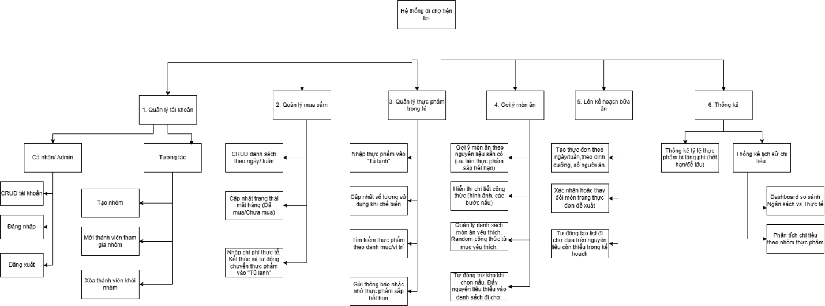
Quản lý tài khoản:
Đối với người dùng phổ thông: có thể tạo tài khoản, đăng nhập, đăng xuất, chỉnh sửa hồ sơ (tên tài khoản, đổi mật khẩu), Xóa tài khoản
Đối với admin: Đăng nhập, xem thông tin các tài khoản người dùng, xóa tài khoản người dùng

Để quản lý gia đình, HT cho phép Quản lý nhóm gia đình và chia sẻ dữ liệu. Người dùng có thể "Tạo nhóm mới" (trở thành Quản trị viên nhóm) hoặc "Tham gia nhóm" bằng Mã mời. Chủ nhóm có quyền mời/xóa thành viên và thiết lập ngân sách chung.

Quản lý mua sắm
Cho phép người dùng (ND) tạo danh sách theo ngày/tuần với ngân sách dự kiến (budget).
Người nội trợ trong nhóm có thể CRUD danh sách mua sắm theo ngày, tuần:
Tạo 1 danh sách mua mới và assign ngày cho danh sách đó, nếu ngày đó đã có list sẵn thì sẽ xác nhận với người dùng có kết hợp thành 1.
Khi danh sách được tạo lập, mọi người trong nhóm sẽ xem được danh sách, có thể gửi đề nghị cho người nội trợ thêm thực phẩm nào đó vào danh sách

Khi mua sắm có thể cập nhật trạng thái chưa mua/ đã mua bằng cách tick vào checkbox của các item trong danh sách mua sắm. hệ thống (HT) so sánh với ngân sách để đưa ra cảnh báo "Vượt chi" hoặc "Tiết kiệm". Xác nhận hoàn thành mua thì thực phẩm được thêm vào tủ lạnh

Quản lý thực phẩm trong tủ
Người nội trợ có thể thêm thực phẩm từ danh sách mua sắm hoàn thành hoặc nhập thủ công, thêm thông tin chi tiết như định lượng (hộp, gram, cái,..) dinh dưỡng, hsd
Lượng đồ trong tủ được cập nhật (giảm) khi người dùng chọn nấu món có chứa thực phẩm (theo công thức)
Người dùng (cả nội trợ và thành viên) có thể tìm kiếm thực phẩm
Khi thực phẩm sắp hết hạn sẽ có thông báo gửi tới mọi người trong nhóm

Gợi ý món ăn/ lên kế hoạch bữa ăn
ND cung cấp cho HT thông tin về số người tiêu thụ và ngân sách dự kiến; HT tính toán tổng lượng Calo, cân bằng các nhóm chất (Đạm, Chất xơ, Tinh bột) từ kho thực phẩm đang có, hoặc dựa trên công thức yêu thích đã lưu, để đề xuất danh sách mua hàng/kế hoạch bữa ăn phù hợp (mặc định theo tuần, có thể chia theo ngày)
Công thức được cung cấp kèm hình ảnh, định lượng và các bước nấu ăn đơn giản. ND có thể thêm món yêu thích để HT gợi ý lại sau này; nếu chọn món mà tủ lạnh thiếu nguyên liệu, HT có thể tự động đẩy các nguyên liệu thiếu này vào Danh sách mua sắm tuần tới.

